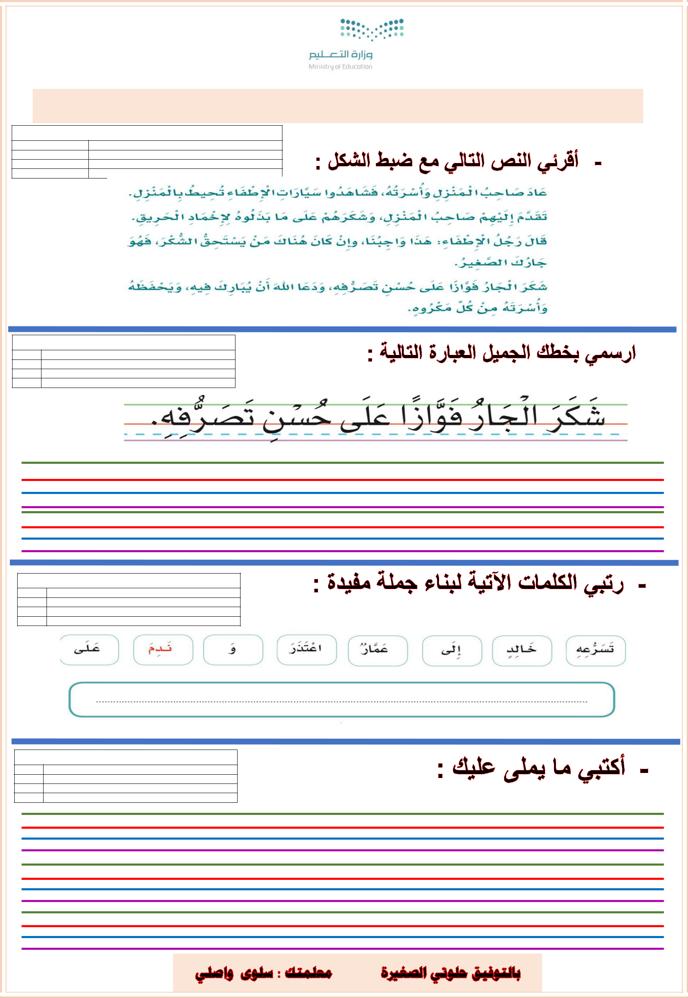  المملكة العربية السعودية | المادة : اللغة العربية
وزارة التربية والتعليم | الصف : ثاني )أ(
اإلدارة العامة للتعليم بمنطقة جازان | الفصل الدراسي : األول
مدرسة ابتدائية األميرة فهدة بنت العاص بإسكان الحصمة | الفترة : الثانية
 | اسم الطالبة : ..............................................

معالجة المهارات األساسية ) االختبار القبلي ( الفصل الدراسي األول :

يقرأ نصًّا مشكوال عدد كلماته )80-70(

متقنة للمعيار % 100

متقنة للمعيار من % 90 إلى أقل من % 100

متقنة للمعيار من % 80 إلى أقل من % 90

غير متقنة للمعيار أقل من % 80

ينسخ نصوصا قصيرة في حدود سطرين إلى ثالثة أسطر مشكولة

متقنة للمعيار % 100

متقنة للمعيار من % 90 إلى أقل من % 100

متقنة للمعيار من % 80 إلى أقل من % 90

غير متقنة للمعيار أقل من % 80

يرتب كلمات لبناء جملة مفيدة.

متقنة للمعيار % 100

متقنة للمعيار من % 90 إلى أقل من % 100

متقنة للمعيار من % 80 إلى أقل من % 90

غير متقنة للمعيار أقل من % 80

يكتب نصوصا قصيرة في حدود ) 20 -10( كلمة.

متقنة للمعيار % 100

متقنة للمعيار من % 90 إلى أقل من % 100

متقنة للمعيار من % 80 إلى أقل من % 90

غير متقنة للمعيار أقل من % 80

